UČITELJ: JELENA KVAKAN
DATUM: 21.1.2021.
PREDMET:KOMUNIKACIJA
NASTAVNA JEDINICA:PREPRIČAVANJE PREMA NIZU SLIKA
ZADATAK: IZREŽI SLIČICE,POREDAJ IH PRAVILNIM REDOSLIJEDOM I ZALIJEPI U BILJEŽNICU. POKRAJ SVAKE REČENICE NAPIŠI NAJMANJE JEDNU REČENICU ZA SLIKU.

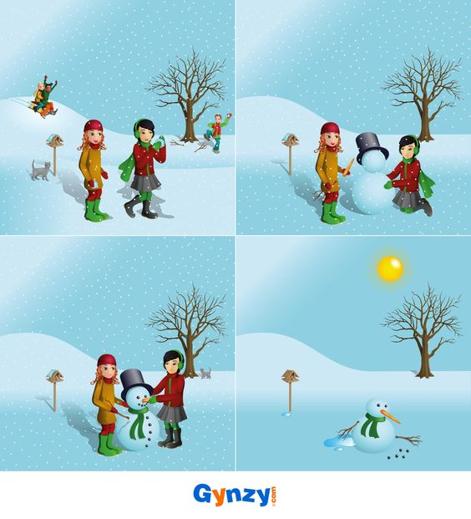

PITANJA KOJA TI MOGU POMOĆI U PREPRIČAVANJU:
1.SLIKA
KOJE JE GODIŠNJE DOBA?
KAKVO JE VRIJEME?
KOGA VIDIŠ NA SLICI?ŠTO ONI RADE?
2.SLIKA
ŠTO SU DVIJE DJEVOJČICE ODLUČILE NAPRAVITI?
NA KOJI NAČIN SU NAPRAVILE SNJEGOVIĆA?
3.SLIKA
ČIME SU SVE UKRASILE SNJEGOVIĆA?
4.SLIKA
KAKVO JE VRIJEME?
ŠTO JE ZASJALO NA NEBU?
ŠTO SE DOGODILO SA SNJEGOVIĆEM?

